Белорусский государственный технологический университет
Факультет информационных технологий
Кафедра программной инженерии

Лабораторная работа 11
По дисциплине «Основы Алгоритмизации и Программирования»
На тему «Бинарные деревья»

Выполнил:
Студент 1 курса 6 группы
Качинскас Вацловас Вацловович
Преподаватель: асс. Андронова М.В.
2023, Минск

Основной код взят из второго примера

int branchCount(Tree *root, int key, int branchCountR = 0){
if (root == nullptr) {//пустой
return -1;
}

if (root->key == key) {// вершина
return branchCountR;
}

if (key < (key, root->key)) {//влево
int leftBranches = branchCount(root->Left, key, branchCountR + 1);
if (leftBranches != -1) {
return leftBranches;
}
}
return branchCount(root->Right, key, branchCountR + 1); //вправо
}

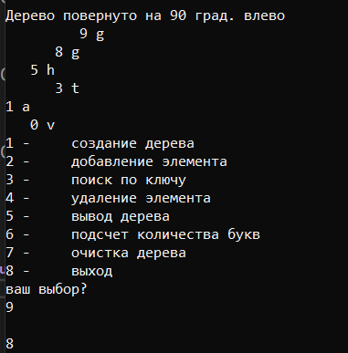

Tree* findMinSumNode(Tree * root) {
if (root == nullptr) return nullptr;

Tree* minSumNode = root;
int minSum = root->num1 + root->num2 + root->num3;

stack<Tree*> stack;
stack.push(root);

while (!stack.empty()) {
Tree* current = stack.top();
stack.pop();

int currentSum = current->num1 + current->num2 + current->num3;
if (currentSum < minSum) {
minSum = currentSum;
minSumNode = current;
}

if (current->Left) stack.push(current->Left);
if (current->Right) stack.push(current->Right);
}

return minSumNode;
}
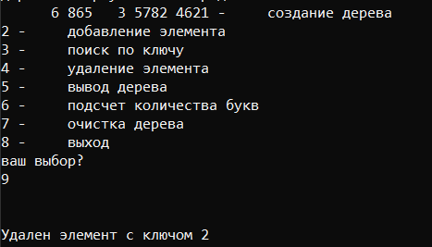

int countRightLeafNodes(Tree* node) {
if (node == NULL) return 0;
if (node->Left == NULL && node->Right == NULL) return 0; // Листья не считаем
int count = 0;
if (node->Right != NULL && node->Right->Left == NULL && node->Right->Right == NULL) {
count++; // Если узел является правым листом, увеличиваем счетчик
}
return count + countRightLeafNodes(node->Left) + countRightLeafNodes(node->Right);
}
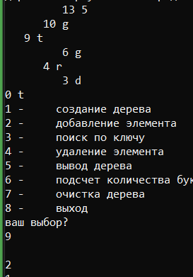

void printLevelOrder(Tree* root) {
if (root == nullptr) {
return; // Если дерево пустое, ничего не делаем
}

std::queue<Tree*> queue;
queue.push(root); // Добавляем корневой узел в очередь

while (!queue.empty()) {
Tree* currentNode = queue.front(); // Извлекаем узел из очереди
queue.pop(); // Удаляем узел из очереди

std::cout << "Ключ: " << currentNode->key << ", Строка: " << currentNode->text << std::endl; // Выводим ключ и строку узла

if (currentNode->Left != nullptr) {
queue.push(currentNode->Left); // Добавляем левого потомка в очередь
}
if (currentNode->Right != nullptr) {
queue.push(currentNode->Right); // Добавляем правого потомка в очередь
}
}
}